Pressemitteilung

Senkrecht-Markise VertiTex II
Sicht- und Sonnenschutz-Allrounder

Wer von einem unauffälligen und gleichzeitig stilsicheren Sicht- und Sonnenschutz am ganzen Haus träumt, findet in modernen Senkrecht-Markisen mit kleiner Kassette die passende Lösung.

Der Sonnenschutz ist ein wichtiger Bestandteil eines jeden Hauses, denn direkte Sonneneinstrahlung führt zu einem unangenehmen Aufheizen der Räumlichkeiten. Aber auch der Schutz vor neugierigen Blicken der Nachbarn spielt eine entscheidende Rolle in der Gestaltung der Hausfassade. Eine stilsichere und dezente Lösung bietet dabei die Senkrecht-Markise VertiTex II des Herstellers Weinor. Durch ihre kompakte Bauweise, die zahlreichen Varianten und vielseitigen Sicht- und Wetterschutz-Funktionen ist die VertiTex II ein wahrer Alleskönner – ob Terrassendach, Fenster, Balkon oder Wintergarten. Das große Plus: Sie ist nicht nur außen, sondern für mehr Sicht- und Blendschutz auch innen am Fenster einsetzbar.

Überall die richtige Wahl
Ob klassisch oder modern – ganz nach dem eigenen Geschmack ist die Kassette in runder und eckiger Ausführung erhältlich. Auch große Fenster von bis zu sechs Metern Breite lassen sich mühelos beschatten. Die besonders kleine Kassette passt sich dabei unauffällig an die Hausfassade an. Die VertiTex II besticht zudem durch ihren textilen, wohnlichen Charakter und bietet so eine geeignete Alternative zu Sonnenschirmen, Raffstoreanlagen, Rollladen & Co. Auf den Blick in den eigenen Garten muss dabei aber keinesfalls verzichtet werden, denn je nach Tuchwahl bleibt die Durchsicht nach draußen erhalten.

Windsichere Varianten
Jede Fassade oder Terrasse birgt ihre ganz individuellen Gegebenheiten in Bezug auf Optik, Lage und Bauweise. Daher stehen drei verschiedene Techni-
ken zur Auswahl, mit denen das Tuch zuverlässig geführt wird. In der Zip-Variante ist es an beiden Seiten fest gespannt – dadurch bleibt das Tuch auch bei hohen Windstärken straff. Die Seilvariante kann mit schicken Seilhaltern und einem schmaleren Spalt zwischen Tuch und Seil überzeugen. So muss der Sicht- und Sonnenschutz nicht sofort eingefahren werden, wenn der Wind einmal etwas stärker weht.

Betuchte Qualität und Farbvielfalt
Bei der Farbgestaltung bleiben dank der großen Tuchauswahl keine Wünsche offen. Für die VertiTex II gibt es mit „screens by weinor“ speziell für den vertikalen Sicht- und Sonnenschutz eine eigene Tuchkollektion. Sie bietet eine große Auswahl an hochwertigen Geweben in drei unterschiedlichen Ausführungen. Modernste Technologie lässt dabei Schmutz und Wasser einfach am Tuch abperlen. Zudem besitzen alle Tücher hervorragende Sonnenschutz-Werte und bieten umfassenden Schutz vor ultravioletter Strahlung. Die Senkrecht-Markise wird standardmäßig mit einem hochwertigen Motorantrieb ausgerüstet und lässt sich bequem per Handsender mit der Funksteuerung BiConnect bedienen.

Medienkontakt:
Christian Pätz
Weinor GmbH & Co. KG || Mathias-Brüggen-Str. 110 || 50829 Köln
Mail: cpaetz@Weinor.de || www.Weinor.de
Tel.: 0221 / 597 09 265 || Fax: 0221/ 595 11 89

Der Text sowie hochauflösendes Bildmaterial und weitere Informationen stehen Ihnen unter www.weinor.de/presse/ zur Verfügung.

Bildmaterial:

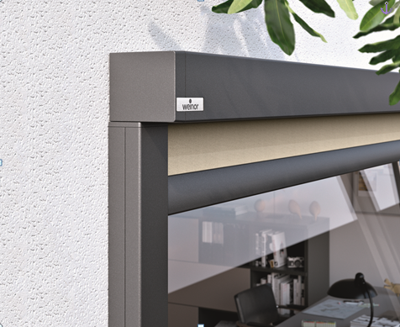
Bild 1:
Klassisch rund oder modern eckig: Für jeden Geschmack gibt es die richtige Form.

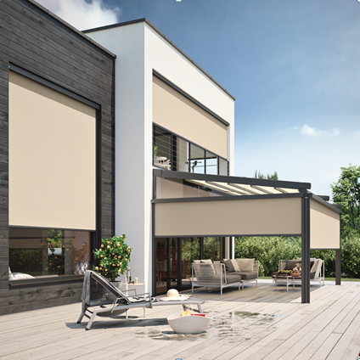
Bild 2:
Sicht- und Sonnenschutz am ganzen Haus: Ob Terrassendach, Fenster, Balkon oder Wintergarten – die VertiTex II ist ein wahrer Alleskönner.

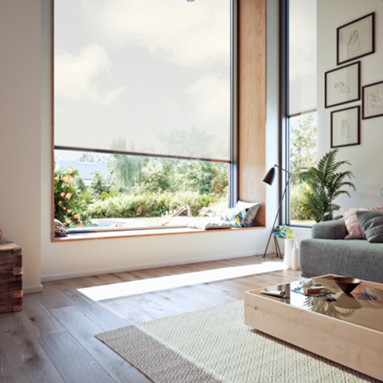
Bild 3:
Gut geschützt genießen: Als Sicht- und Sonnenschutz universell einsetzbar schützt die VertiTex II vor dem unangenehmen Aufheizen der Räume und bewahrt, je nach Tuchwahl, die Durchsicht nach draußen.

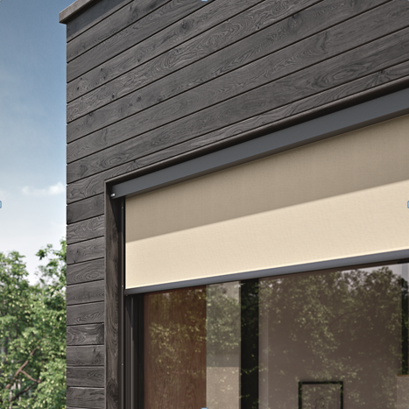
Bild 4:
Passt gut rein: Durch die kleine Form der Kassette lässt sich VertiTex II auch an schwierigen Fassadenteilen anbringen, zum Beispiel Fensternischen oder -laibungen.

Fotos: Weinor GmbH & Co. KG

